プログラム仕様書

仕様書番号
MS070

サブジェクト
年度照会削除

リビジョン：
1st 2013/08/09 初版

概要
- 年度情報の照会、削除を行う。
- 編集ボタンが押下された時、年度編集画面へ遷移する。
- 削除ボタンが押下された時、年度情報の削除を行う。
- パラメータ：[年度(西暦)]

I / O図

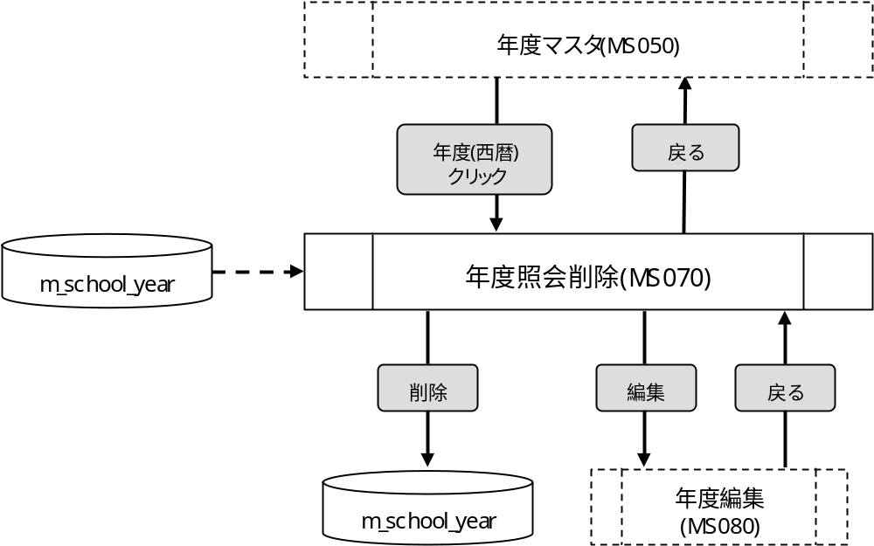

使用するテーブル
m_school_year
遷移先
年度編集（MS080）

処理
- 初期表示時処理
1-1. 年度マスタ画面で選択された年度を元に、m_school_yearを検索する。
抽出条件 ：school_year = パラメータ.[年度(西暦)]
delete_flg = “0”
1-2. 取得した年度情報を画面に表示する。
- 年度(西暦) <- m_school_year.school_year
- 年度(和暦) <- m_school_year.school_year_jpn
- 年度開始日 <- m_school_year.school_year
- 年度終了日 <- m_school_year.school_year_end
- 年度(西暦)
- ラベルとする。
- 年度(和暦)
- ラベルとする。
- 年度開始日
- ラベルとする。
- 年度終了日
- ラベルとする。
- 編集ボタン
- ボタンが押下されたら、パラメータを設定し、年度編集画面へ遷移する。
パラメータ.[年度(西暦)] <- 画面.年度(西暦)
- 削除ボタン
- ボタンが押下されたら、確認メッセージを出力する。
メッセージ：「削除処理を行いますがよろしいですか。」
はい :次の処理へ
いいえ:何もしない
- m_school_yearを更新する。
m_school_year
・delete_flg = “1”
・update_id = ログイン情報.ユーザーID
・update_date = 登録日時
更新条件 ：school_year = パラメータ.[年度(西暦)]

- 削除処理が完了したら、完了メッセージを出力する。
メッセージ：「削除処理が完了しました。」
- 戻るボタン
- ボタンが押下されたら、年度マスタ画面へ遷移する。

入力画面
0220_年度登録画面レイアウト.xls参照

